PENGARUH PERAN DOSEN SEBAGAI PENDIDIK STAKN TORAJA

TERHADAP KUALITAS MAHASISWA DI STAKN TORAJA



SKRIPSI

Diajukan kepada Sekolah Tinggi Agama Kristen Negeri (STAKN) Toraja  
untuk Memenuhi Salah Satu Syarat Guna Memperoleh Gelar  
Sarjana Pendidikan Kristen (S.Pd.K)

Oleh :

RAHEL JULI  
20123312

SEKOLAH TINGGI AGAMA KRISTEN NEGERI  
(STAKN) TORAJA  
2016

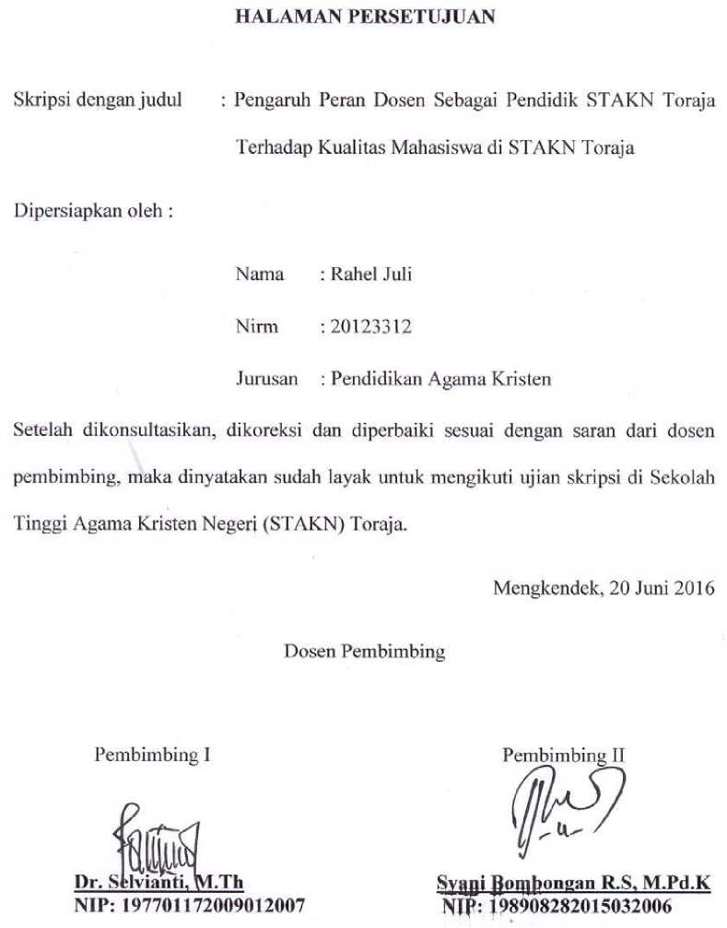

**HALAMAN PENGESAHAN**

Menerangkan bahwa skripsi yang telah dipersiapkan oleh:

Rahel Juii

Nama Ninn Jurusan Judul Skripsi

20123312

Pendidikan Agama Kristen

Pengaruh Peran Dosen sebagai Pendidik STAKN Toraja 'I'erhadap Kualitas Mahasiswa di STAKN Toraja

Dosen Pembimbing: 1. Dr. Selviani, M.Th

2. Syani Bombongan Rante Salu, M.Pd.K

Telah dipertahankan dan dipertanggungjawabkan oleh penal is dihadapan dewan penguji dalam ujian skripsi (SI) Sekolah Tinggi Agama Kristen Negeri (STAKN) Toraja pada tanggal 29 Juni 2016.

Mengkendek, 18 Juli 2016



**NIP.197705052008011018 NIP.195207U1978031002**

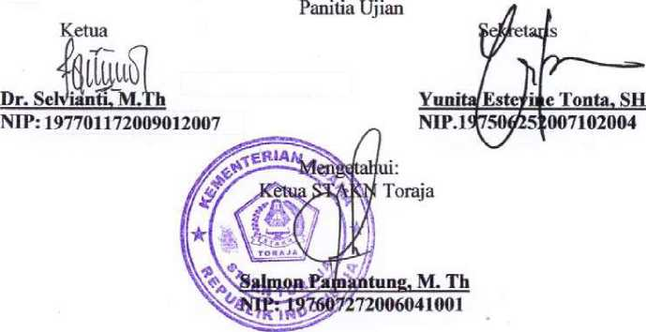

ABSTRAK

Rahel Juli (20123312), tahun 2016 menyusun skripsi dengan judul “Pengaruh Peran Dosen Sebagai Pendidik STAKN Toraja Terhadap Kualitas Mahasiswa di Sekolah Tinggi Agama Kristen Negeri (STAKN) Toraja”.

Dalam meningkatkan kualitas mahasiswa yang diharapkan yaitu adanya pembimbingan dan arahan serta motivasi dari dosen untuk mengerjakan sesuatu. Dosen sebagai pendidik jangan hanya memahami tugasnya sebagai pengajar dan tidak melaksanakannya. Di dalam proses perkuliahan mahasiswa membuntuhkan bimbingan dari dosen sebagai orang tua di kampus dan juga membutuhkan dukungan-dukungan dalam menghadapi permasalahan. Meskipun dikatakan dosen tidak harus mencapuri urusan pribadi mahasiswa, namun jika tidak di berikan pembimbingan yang baik, maka dampaknya juga akan ke institusi pendidikan itu sendiri. Penilaian masyarakat terhadap kampus. Oleh karena itu, penulis ingin mengkaji tentang adakah pengaruh peran dosen sebagai pendidik terhadap kualitas mahasiswa di Sekolah Tinggi Agama Kristen Negeri (STAKN) Toraja.

Dalam penelitian ini, penulis menggunakan metode kuantitatif dimana penulis dengan mengumpulkan data melalui studi pustaka, penyebaran angket dan observasi. Dan akhirnya penulis menemukan bahwa besar pengaruh peran dosen sebagai pendidik STAKN Toraja terhadap kualitas mahasiswa adalah 42%. Meskipun pengaruhnya pada taraf sedang tetapi memiliki pengaruh untuk mahasiswa, oleh karena itu mesti ada kerjasama yang antara dosen dan mahasiswa dalam proses belajar mengajar.